**ĐẠI HỌC QUỐC GIA – THÀNH PHỐ HỒ CHÍ MINH**

**ĐHQG HCM – TRƯỜNG ĐẠI HỌC KHOA HỌC TỰ NHIÊN**

**KHOA VẬT LÝ – VẬT LÝ KỸ THUẬT**

**BỘ MÔN VẬT LÝ TIN HỌC**

-----🙠🕮🙢****-----

BÁO CÁO ĐỒ ÁN

MÔN MẠCH ĐIỆN VÀ KĨ THUẬT SỐ

***Chủ đề :***

Mạch khóa số điện tử dùng IC 4017

***Nhóm 4 :***

|  |  |
| --- | --- |
| Nguyễn Đức Nghĩa | 19130194 |
| Nguyễn Hiếu Thành | 19130109 |

**Giảng viên:**

PGS. TS. Huỳnh Văn Tuấn

**THÀNH PHỐ HỒ CHÍ MINH**

**ĐẠI HỌC QUỐC GIA – THÀNH PHỐ HỒ CHÍ MINH**

**ĐHQG HCM – TRƯỜNG ĐẠI HỌC KHOA HỌC TỰ NHIÊN**

**KHOA VẬT LÝ – VẬT LÝ KỸ THUẬT**

**BỘ MÔN VẬT LÝ TIN HỌC**

****-----🙠🕮🙢-----

BÁO CÁO CUỐI KÌ

MÔN HỌC VẬT LÍ TÍNH TOÁN

***Chủ đề :***

Mạch khóa số điện tử dùng IC 4017

***Nhóm 4 :***

|  |  |
| --- | --- |
| Nguyễn Đức Nghĩa | 19130194 |
| Nguyễn Hiếu Thành | 19130109 |

**Giảng viên:**

PGS. TS. Huỳnh Văn Tuấn

**THÀNH PHỐ HỒ CHÍ MINH**

**LỜI CẢM ƠN**

Lời đầu tiên, chúng em xin chân thành cảm ơn thầy Huỳnh Văn Tuấn đã cùng đồng hành, giúp đỡ cho chúng em trong suốt thời gian thực hiện báo cáo đồ án này.

Báo cáo đồ án mà chúng em đã lựa chọn là mạch khóa số điện tử sử dụng IC 4017. Đối với chúng em, đây là một mạch điện tử không quá khó nhưng cũng không phải là dễ làm, đòi hỏi sự hiểu biết về các linh kiện điện tử như IC 4017, transistor, relay, … Nhờ vào đồ án này, chúng em đã tiếp thu thêm được nhiều kiến thức mới và đồng thời củng cố lại các kiến thức cũ. Bên cạnh đó, chúng em cũng được luyện tập thêm về kỹ năng làm việc nhóm một cách hiệu quả. Chúng em xin gửi lời cảm ơn đến các bạn trong nhóm ,cảm ơn các về sự cố gắng, vì sự hợp tác của các bạn trong suốt thời gian qua.

Trong thời gian qua, do có thời hạn và kiến thức còn hạn chế nên chúng em không thể tránh khỏi những thiếu sót. Vì vậy, chúng em sẽ cố gắng khắc phục và khắc sâu những tâm ý của thầy và các bạn để hoàn thiện và phát triển báo cáo đề án này.

Chúng em xin chân thành cảm ơn!

**Mục lục**

Phần I. LỜI GIỚI THIỆU 6

Phần II. LINH KIỆN SỬ DỤNG 7

1. IC 4017 7

2. Resistor (Điện trở) 8

3. Diode (chỉnh lưu) 8

4. Transistor 9

5. LED 9

6. Relay (Rơ-le) 10

7. Button (nút nhấn) 10

Phần III. THIẾT KẾ MẠCH 11

1. Sơ đồ khối 11

2. Sơ đồ mạch 11

3. Nguyên lí hoạt động 12

4. Kiểm tra mạch 13

Phần IV. KẾT LUẬN 17

Tài liệu tham khảo 18

**Danh sách hình ảnh**

Hình 1: Sơ đồ chân IC 4017 7

Hình 2: Bảng phân tích các chân 7

Hình 3:Điện trở 8

Hình 4: Diode chỉnh lưu 8

Hình 5:Transistor 9

Hình 6:LED 9

Hình 7:Relay 10

Hình 8:Button 10

Hình 9:Sơ đồ khối mạch khóa số điện tử dùng IC 4017 11

Hình 10:Sơ đồ mạch mô phỏng khóa số điện tử dùng IC 4017 11

Hình 11:Mạch mô phỏng khi bắt đầu cấp điện 13

Hình 12:Mạch mô phỏng khi nhấn phím 0 đầu tiên 13

Hình 13: Mạch mô phỏng khi nhấn phím 3 14

Hình 14: Mạch mô phỏng khi nhấn phím 0 tiếp theo 14

Hình 15: Mạch mô phỏng khi nhấn phím 5 14

Hình 16: Mạch mô phỏng khi nhấn phím 0 tiếp theo 15

Hình 17:Mạch mô phỏng khi nhấn phím 1 15

Hình 18:Mạch khi nhập đúng số 0 đầu tiên 15

Hình 19: Mạch khi nhập sai phím sẽ reset IC 16

Hình 20: Mạch nhập đúng phím đầu của mạch 16

Hình 21: Mạch khi nhập sai nhưng thuộc vào một trong những phím có trong mật mã 16

# **Phần I. LỜI GIỚI THIỆU**

*Mạch khóa số điện tử dùng IC 4017 là gì ?*

Mạch khóa số điện tử dùng IC 4017 là mạch sử dụng các linh kiện điện tử để mô phỏng một mạch điện tử có công dụng như một chiếc ổ khóa.

*Mạch khóa số điện tử dùng IC 4017 hoạt động như thế nào?*

Khi chúng ta nhấn vào button theo đúng như mật khẩu đã đề ra, hệ thống IC sẽ xử lí tín hiệu nhận được và mở khóa mạch. Ở đây, để kiểm tra mạch đã được mở khóa ta sẽ dùng một đèn led tại đầu ra. Nếu như nhập đúng mạch sẽ mở khóa và đèn sáng, nhập sai mạch sẽ trả lại ban đầu và đèn không sáng.

*Nghiên cứu mạch khóa số điện tử dùng IC 4017 để làm gì?*

Mục đích nghiên cứu mạch là để chúng em có thể tổng hợp lại các kiến thức đã học và tìm thêm về các kiến thức mới. Đồng thời, khi đã thực hiện được trên mô phỏng proteus thì ta cũng có thể tìm hiểu để thực hành và áp dụng vào thực tiễn.

# **Phần II. LINH KIỆN SỬ DỤNG**

1. IC 4017

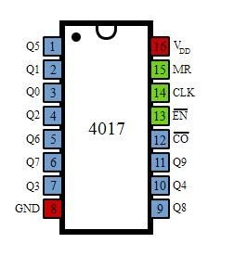IC 4017 là IC đếm thập phân tức đếm hệ 10, nó đếm xung clock. Khi ta đưa tín hiệu xung vào chân clock thì ic sẽ đếm xung và xuất ra 10 output tương ứng với 1 xung clock.

Hình 1: Sơ đồ chân IC 4017

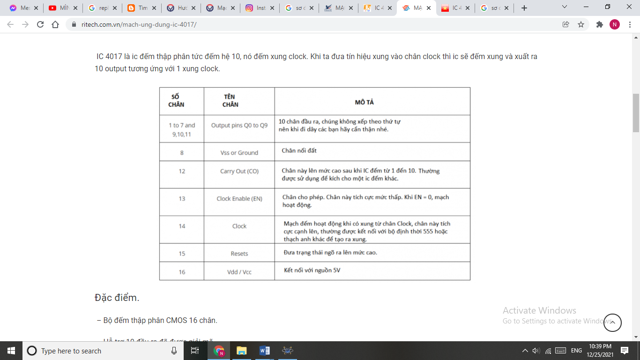

Hình 2: Bảng phân tích các chân

1. Resistor (Điện trở)

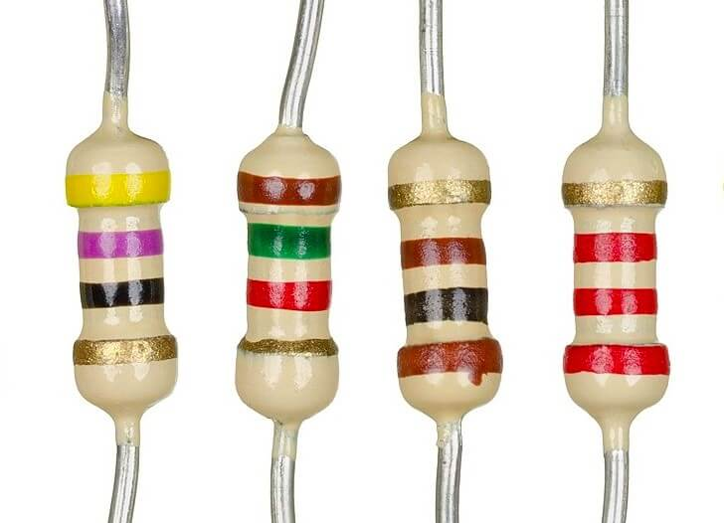Điện trở là linh kiện dùng để giới hạn dòng điện để đạt được mức điện áp và dòng điện theo yêu cầu.

Hình 3:Điện trở

1. Diode (chỉnh lưu)

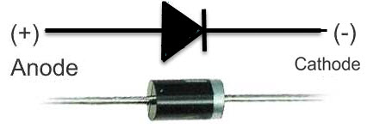Diode chỉnh lưu là một chất bán dẫn chỉ cho phép dòng điện đi qua theo một hướng. Diode được tạo thành từ 2 lớp bán dẫn loại N và loại P. Phía P được gọi là cực dương (anode) và phía N được gọi là cực âm (cathode). Diode chỉnh lưu dùng để chuyển đổi điện áp xoay chiều thành một chiều.

Hình 4: Diode chỉnh lưu

1. Transistor

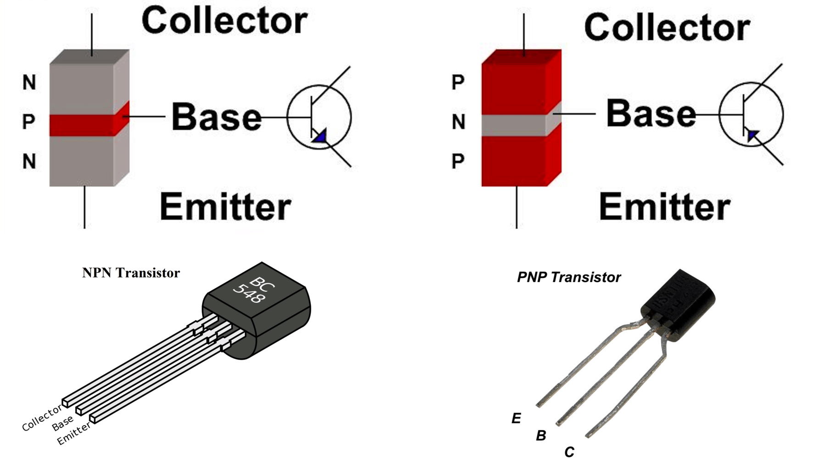Transistor gồm ba lớp bán dẫn ghép với nhau hình thành hai mối tiếp giáp P-N , nếu ghép theo thứ tự PNP ta được Transistor thuận , nếu ghép theo thứ tự NPN ta được Transistor ngược.

Hình 5:Transistor

1. LED

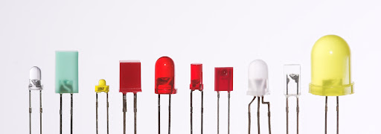LED được viết tắt từ light Light-Emitting-Diode, có nghĩa là đi ốt phát quang. Về bản chất LED là một đi-ốt, nó chứa một chíp bán dẫn có pha các tạp chất để tạo ra một tiếp giáp P-N, kênh P chứa lỗ trống, kênh N chứa điện tử, dòng điện truyền từ A-nốt( kênh P) đến K-tốt (kênh N).

Hình 6:LED

1. Relay (Rơ-le)

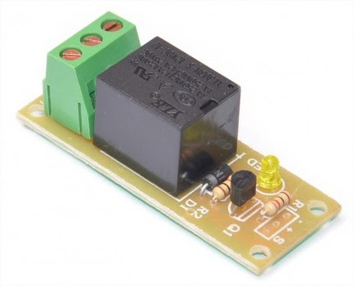Rơ le (Relay) là một công tắc chuyển đổi hoạt động bằng điện. Dòng điện chạy qua cuộn dây của rơ le tạo ra một từ trường hút cần gạt và làm thay đổi vị trí của chuyển mạch. Rơ le có hai trạng thái ON (đóng) và OFF (mở) tùy thuộc vào dòng điện chạy qua rơ le có hay không.

Hình 7:Relay

1. Button (nút nhấn)

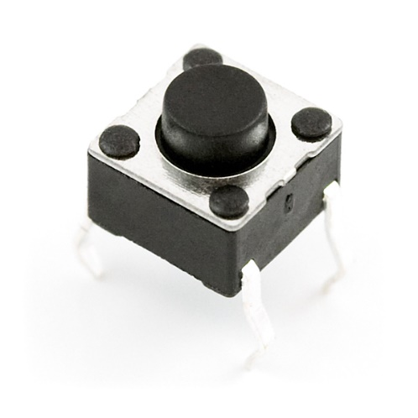Button có 4 chân nhưng thực chất chỉ 2 chân, khi dòng điện đi qua chân 1, chân 4 sẽ nhận được dòng điện (không bị ảnh hưởng khi bật/tắt button). Tương tự chân 2 và chân 3.Như vậy khi dòng điện đi qua chân 1, ấn nút button, "cầu" sẽ được nối lại, chân 2 và 3 sẽ nhận được dòng điện, và khi thả button, 2 và 3 sẽ không có dòng điện chạy qua.

Hình 8:Button

# **Phần III. THIẾT KẾ MẠCH**

1. 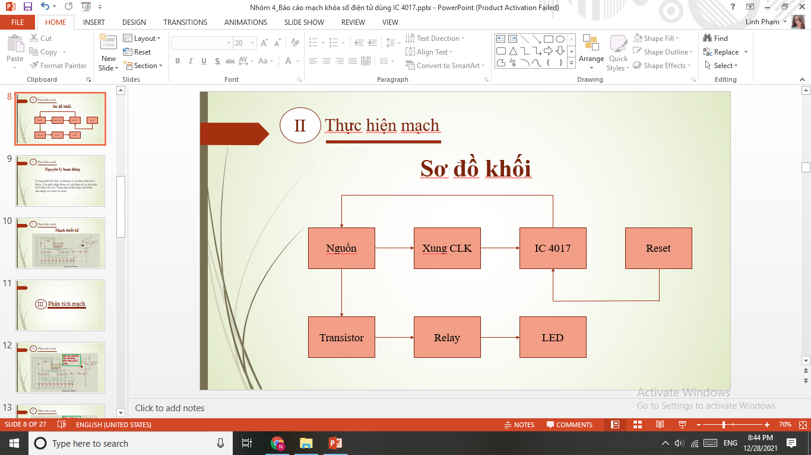Sơ đồ khối

Hình 9:Sơ đồ khối mạch khóa số điện tử dùng IC 4017

1. 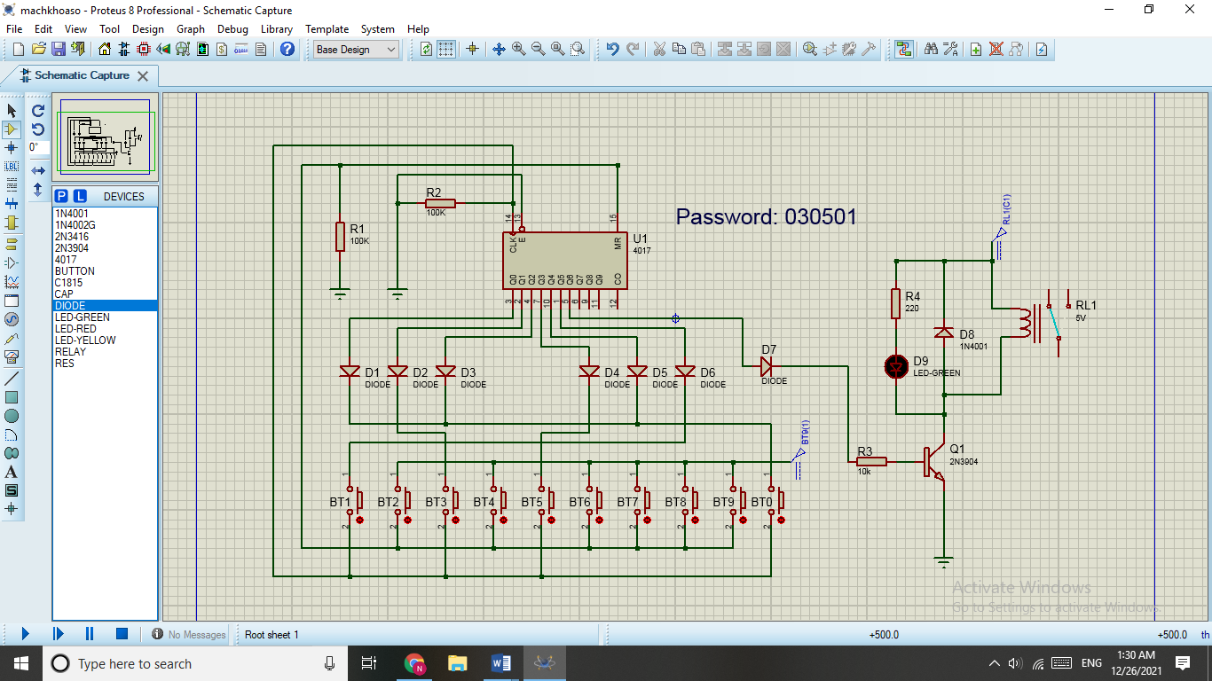Sơ đồ mạch

Hình 10:Sơ đồ mạch mô phỏng khóa số điện tử dùng IC 4017

1. Nguyên lí hoạt động

Đặc tính của IC 4017 là đếm thập phân có 10 đầu ra, cứ mỗi khi chân CLK được kéo lên mức cao thì lần lượt các chân ngõ ra từ Q0 đến Q9 sẽ được đưa lên mức cao. Chân MR là chân reset mức cao, nghĩa là khi thực hiện phải đưa chân này xuống mức thấp, khi muốn reset IC thì đưa chan này lên mức cao.

Khi bắt đầu cấp điện, IC 4017 được reset vì thế đầu ra đầu tiên là Q0 sẽ ở mức cao và chân này sẽ được nối vào phím 0 (button 0) còn chân còn lại sẽ nối vào chân CLK của IC 4017. Tương tự như vậy, các đầu ra tiếp theo (Q1 đến Q5) sẽ lần lượt được nối vào các phím 3, 0, 5, 0, 1 (button 3, 0, 5, 0, 1) và chân còn lại cũng sẽ nối vào chân CLK của IC 4017 (Vì mật khẩu được đặ là 030501).

Khi bấm đúng nút đầu tiên của mật mã, thì nút 0 được nối chân Q0 và CLK sẽ đưa IC lên mức cao và dịch chuyển mức cao lên ngõ ra Q1 và tiếp tục chờ. Cứ như vậy, nếu ta bấm đúng liên tục các phím bấm theo thứ tự của mật mã thì IC sẽ dịch chuyển lần lượt từ Q1 sang Q2 … sang Q6.

Lúc này, ngõ ra Q6 được đưa lên mức cao và dẫn điện đến làm cho transistor hoạt động và kích hoạt rơ le (relay) để mở cửa mạch và truyền dòng điện đến để đèn LED sáng.

Còn các phím bấm còn lại không thuộc vào mật khẩu sẽ được nối vào một input 5V và chân còn lại sẽ nói vào đầu MR của IC 4017. Trong quá trình nhập mật khẩu, nếu như ta bấm sai số hoặc bấm sai thứ tự của mật mã thì dòng điện sẽ truyền về chân MR của IC và reset IC lại nên ta phải nhập lại mật mã ngay từ đầu.

Lưu ý, nếu ta nhập mật khẩu nhưng không theo thứ tự cũng sẽ không mở khóa. Ngoài ra, khi ta nhập đúng phím có số nằm trong mật mã nhưng không theo thứ tự thì IC sẽ tiếp tục vào trạng thái chờ không trở về trạng thái reset mạch vì các chân của phím có số nằm trong mật khẩu chỉ được mắc vào chân CLK của IC và không mắc vào chân MR nên không thể trả mạch về trạng thái ban đầu.

Ví dụ khi ta đã nhập được 0, 3, 0 nếu lúc này ta nhập vào 0 hoặc 1 hoặc 3 thì mạch sẽ vẫn ở trạng thái chờ ở 0 (lúc này là Q2) và ta cần nhập tiếp 5, 0, 1 để mở khóa (vì mật khẩu được đặt là 030501).

1. Kiểm tra mạch

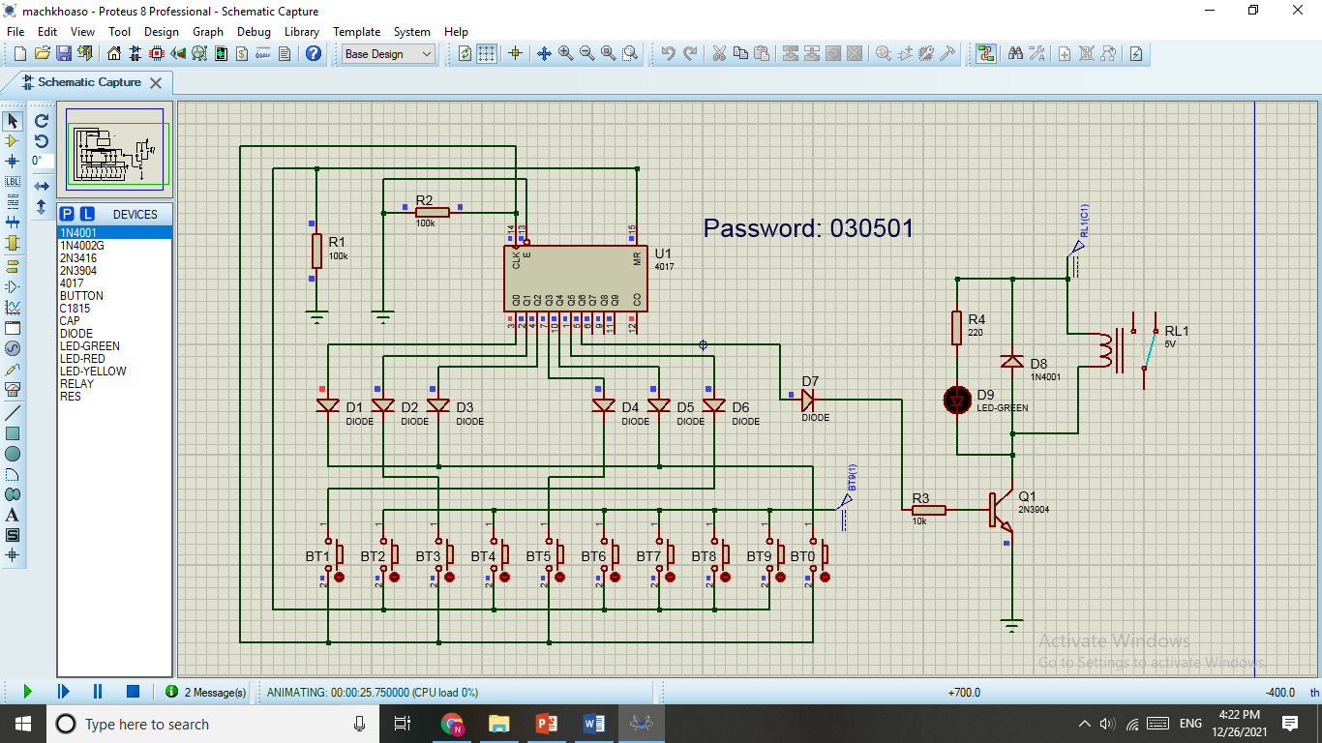Mạch khi bắt đầu cấp điện

Hình 11:Mạch mô phỏng khi bắt đầu cấp điện

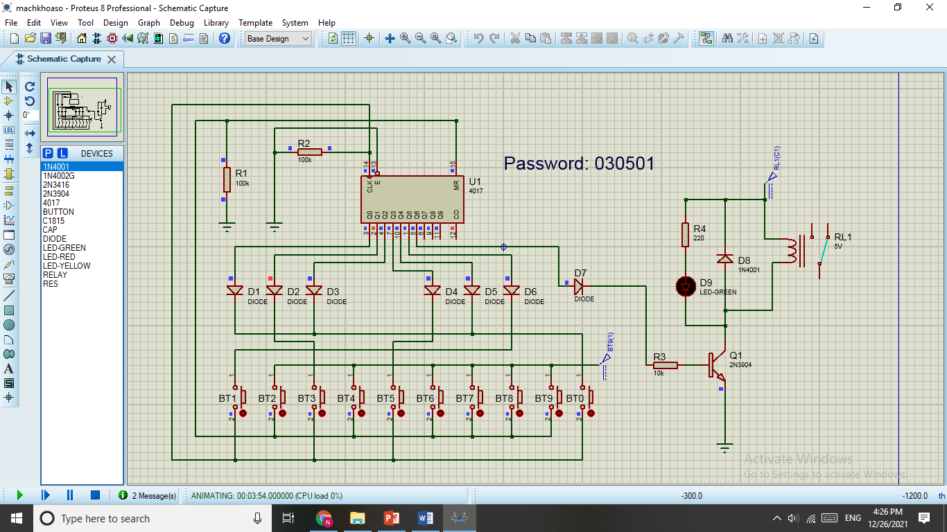Mạch khi ta bắt đầu nhập mật mã

Hình 12:Mạch mô phỏng khi nhấn phím 0 đầu tiên

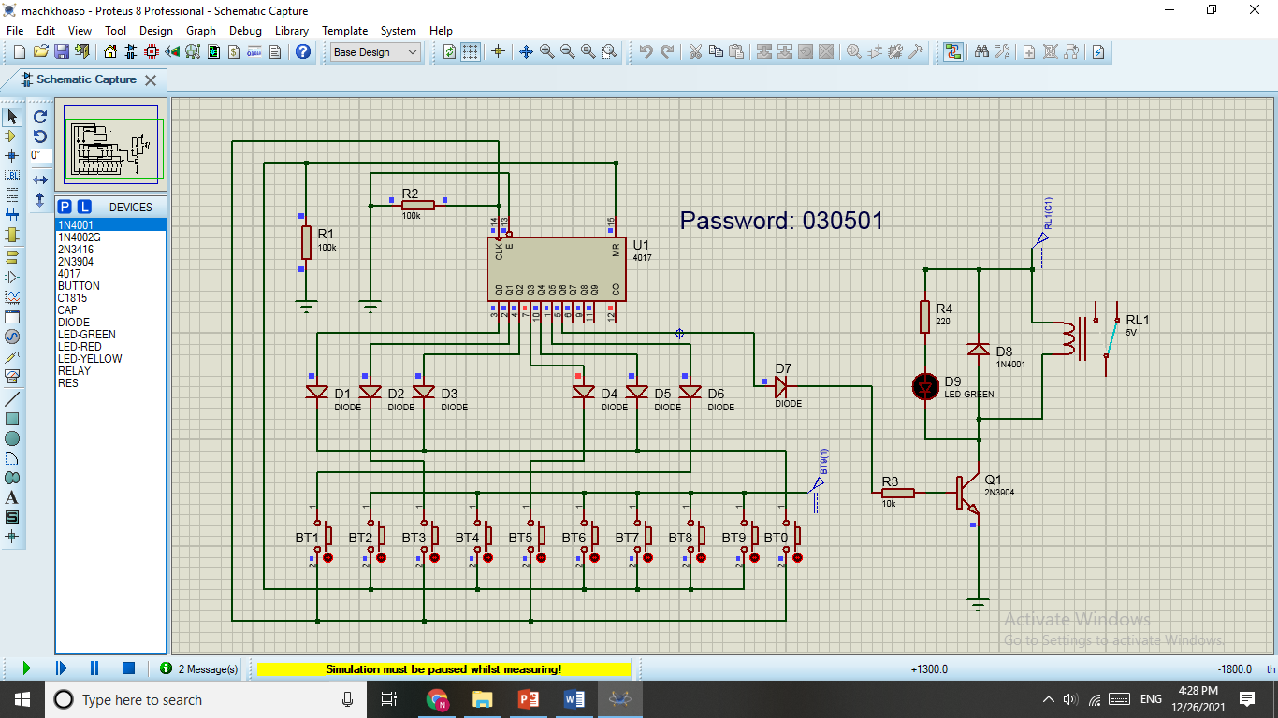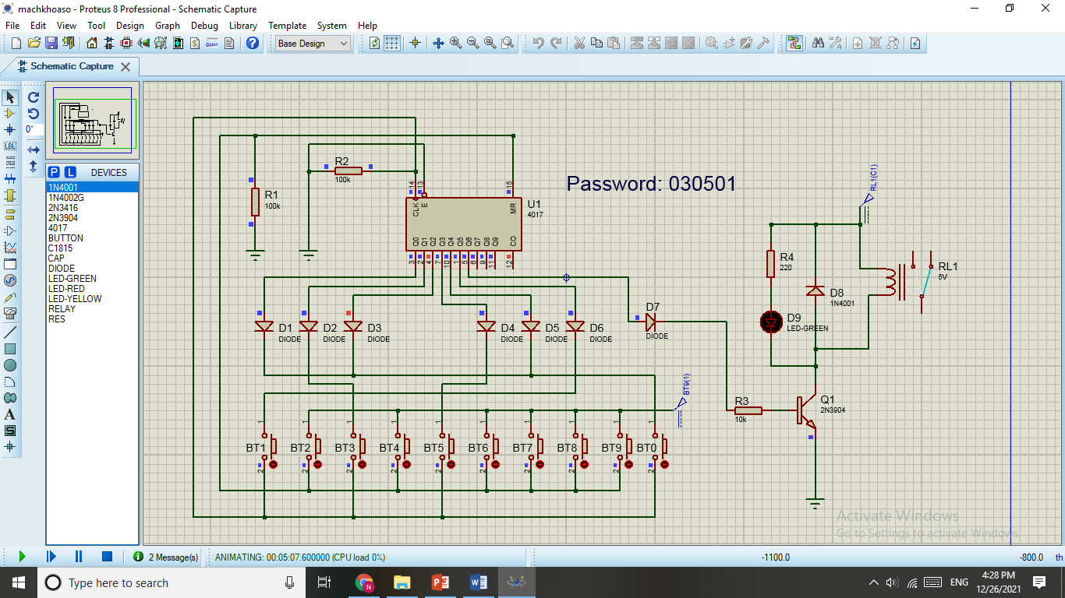Hình 13: Mạch mô phỏng khi nhấn phím 3

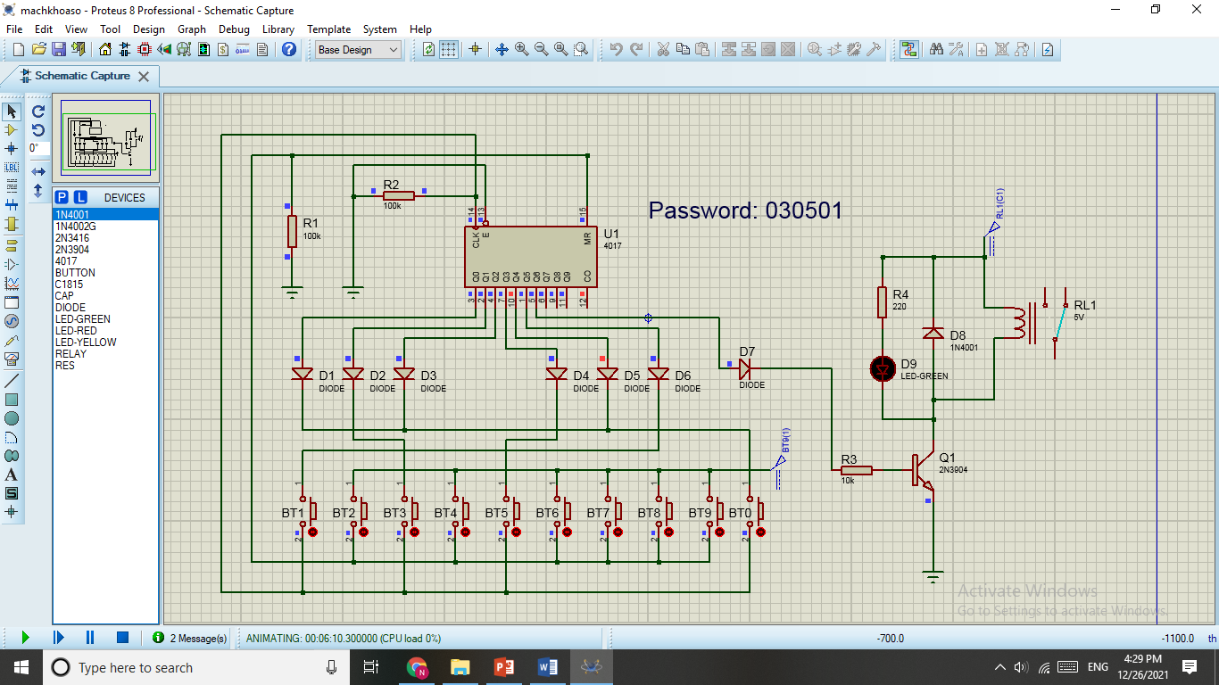Hình 14: Mạch mô phỏng khi nhấn phím 0 tiếp theo

Hình 15: Mạch mô phỏng khi nhấn phím 5

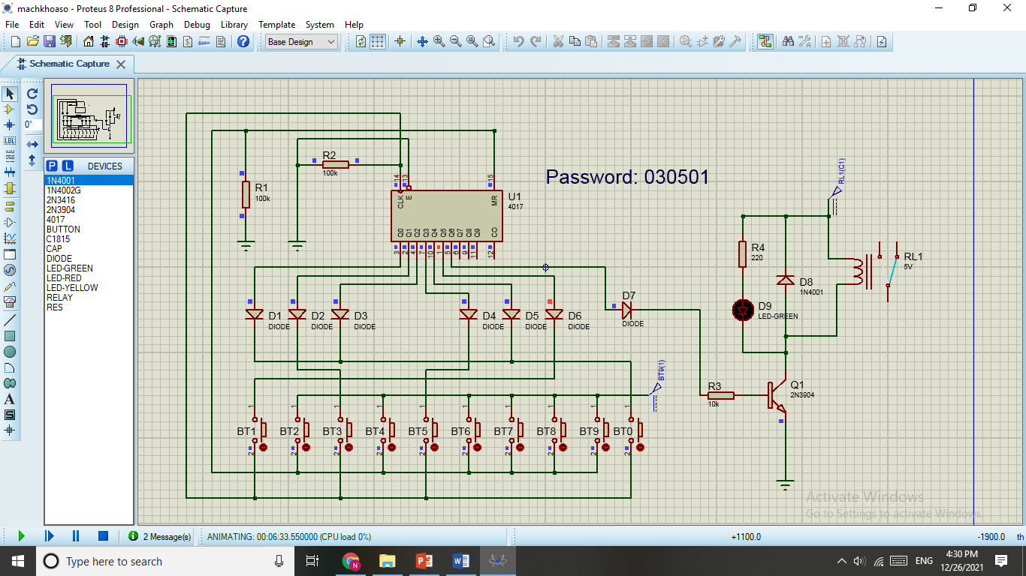

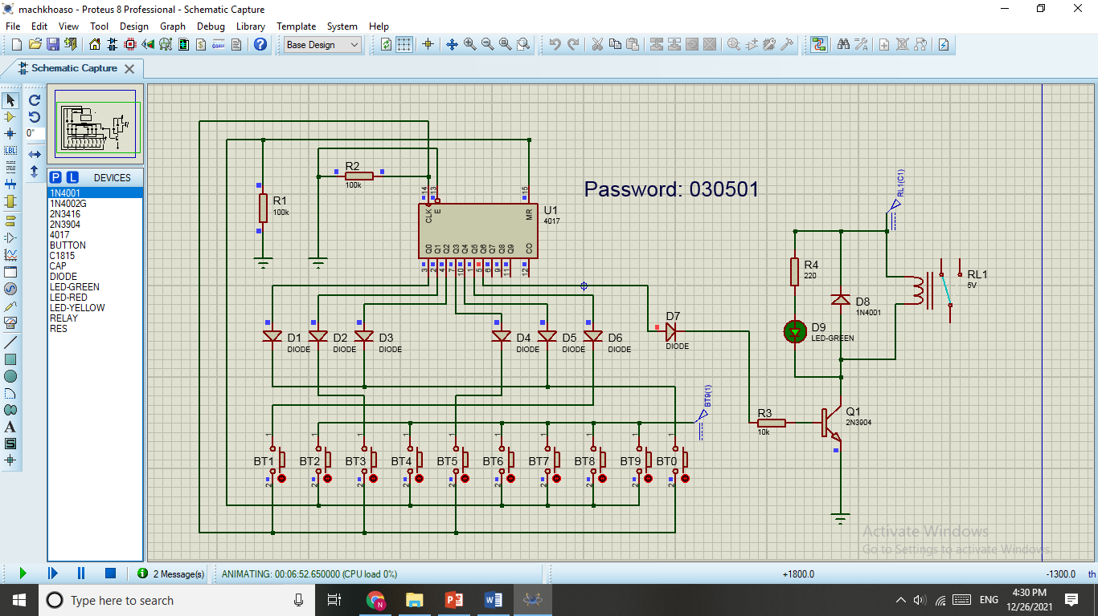Hình 16: Mạch mô phỏng khi nhấn phím 0 tiếp theo

Hình 17:Mạch mô phỏng khi nhấn phím 1

Mạch khi bắt nhập sai mật mã

Hình 18:Mạch khi nhập đúng số 0 đầu tiên

Hình 19: Mạch khi nhập sai phím sẽ reset IC

Mạch khi nhập sai thứ tự mật mã

Hình 20: Mạch nhập đúng phím đầu của mạch

Hình 21: Mạch khi nhập sai nhưng thuộc vào một trong những phím có trong mật mã

# **Phần IV. KẾT LUẬN**

Mạch khóa số điện tử dùng IC 4017 đã được thực hiện thành công nhưng vẫn còn nhiều sai sót ngoài ý muốn. Khi nhập đúng mật khẩu tại các button thì đèn led đã sáng thể hiện mạch hoạt động tốt.

Mạch khóa số điện tử dùng IC 4017 khá thú vị, kích thích sự tìm tòi và ham muốn học hỏi và góp phần cho kiến thức của chúng em vững chắc hơn trong môn học này.

Hiện nay, chúng ta có thể áp dụng mạch này vào thực tiễn như một ổ khóa để tăng sự bảo mật, an toàn cho đồ vật của bản thân.

Tuy rằng, mạch còn khá đơn giản nhưng ta có thể kết hợp thêm nhiều linh kiện khác để phát triển và hoàn thiện hơn tính năng khóa, bảo mật cho mạch.

Ví dụ như kết hợp thêm màn hình hiển thị, liên kết với cửa ra vào của ngôi nhà để biến thành một ổ khóa cửa thông minh. Ngoài ra, ta có thể hợp thêm vân tay, chuông cửa và một camera để xem ai đang ở bên ngoài.

# **Tài liệu tham khảo**

<https://dientuviet.com/mach-khoa-so-dien-tu/>

<https://www.nguyenhuuphuoc.info/2021/03/tim-ten-linh-kien-trong-proteus.html>

<https://thietbidoluong.info/>

<http://www.dientuvietnam.net/forums/forum/c%C6%A1-s%E1%BB%9F-%C4%90i%E1%BB%87n-%C4%90i%E1%BB%87n-t%E1%BB%AD/k%E1%BB%B9-thu%E1%BA%ADt-m%E1%BA%A1ch-logic-%C4%91i%E1%BB%87n-t%E1%BB%AD-s%E1%BB%91/>

<https://sangtaoclub.net/bai-viet/12-lam-khoa-dien-tu-dung-tranzitor.html>